导师简介
姓名 | 孙四梅 | 籍贯 | 湖南邵阳 | 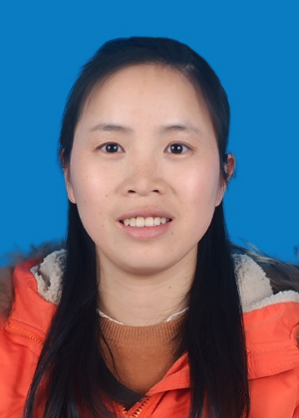
性别 | 女 | 出生年月 | 198504
学历学位 | 博士 | 职称 | 副教授
毕业院校 | 中国科学院武汉物理与数学研究所 | 指导专业 | 光学工程
研究方向 | 飞秒瞬态光谱与动力学、光纤传感
教学成果 | 研究生课程：《光纤光栅及其应用》  研究生教研项目：《光纤光栅及其应用》科研式课程教学的改革与实践  教学获奖：2023年全国高等学校物理基础课程青年教师讲课比赛湖北省赛一等奖、2022年第六届全国高等学校电子信息类专业青年教师授课竞赛三等奖、2022年第二届全国高校教师教学创新大赛湖北师范大学校赛二等奖
主要社会兼职 | 2023年黄石市“高层次人才校企共享计划”：湖北智慧光子技术有限公司
个人荣誉 | 1. 2023.09年湖北师范大学“师德标兵”  2. 2024.01湖北师范大学“十佳班主任”
主要代表性成果 | 1) Jiao Song, Simei Sun*, Chao Jiang, Ning Chen, Wenbo Jiang, Changning Liu, Jie Ren, Saiyu Wang. Optics Letters, 2023, 48(7): 1674-1677.（SCI二区）  2) Huaqian Yan, Simei Sun*, Jing Huang, Chao Jiang, Simeng Chen, Haoyue Yang, Xinyuan Cao, Dihua Tang, Wenbo Jiang, Jiao Song, Changning Liu. IEEE Sensors Journal, 2023, 21: 25996 – 26003. （SCI二区）  3) Simei Sun, Chaochao*, Hua Liu, Chao Jiang. Spectrochimica Acta Part A: Molecular and Biomolecular Spectroscopy, 2020, 234: 118200. （SCI二区)  4) Jiao Song, Simei Sun*, Chao Jiang, Hailin Chen, Xiping Zhu, Jie Ren, Saiyu Wang. Optical Fiber Technology, 2023, 80:103384. （SCI三区）  5) Simei Sun*, Song Zhang *, Jiao Song, Xiaoshan Guo, Chao Jiang, Jingyu Sun, and Saiyu Wang. Chin. Phys. B, 2022, 31: 027803. （SCI三区）
联系方式  （电话或邮箱） | simeisun@hbnu.edu.cn

